轻量级J2EE框架应用

E 3 A Simple Controller with Interceptors

学号：SA18225433
姓名：杨帆

报告撰写时间：2018/11/29

主题概述
- 拦截器Interceptor概念。
拦截器是动态拦截Action调用的对象，它提供了一种机制可以使开发者在一个Action执行的前后执行一段代码，也可以在一个Action执行前阻止其执行，同时也提供了一种可以提取Action中可重用部分代码的方式。在AOP中，拦截器用于在某个方法或者字段被访问之前，进行拦截然后再之前或者之后加入某些操作。
- 拦截器Interceptor原理。
当请求到达Struts2的ServletDispatcher时，Struts2会查找配置文件，并根据配置实例化相对的拦截器对象，然后串成一个列表（List），最后一个一个的调用列表中的拦截器。Struts2的拦截器是可插拔的，拦截器是AOP的一个实现。Struts2拦截器栈就是将拦截器按一定的顺序连接成一条链。在访问被拦截的方法或者字段时，Struts2拦截器链中的拦截器就会按照之前定义的顺序进行调用。
- 动态代理。
Java中的代理就是不直接操作目标类，而是通过一个代理类去间接的使用目标类中的方法，通过此种方法，在操作和目标类中间添加了一层中间层，能有效控制对目标类对象的直接访问，也可以很好的隐藏和保护目标类对象，同时在代理类中能给目标类实施多种控制策略，提高了设计上的灵活性，我们使用jdk动态代理，包括一个类Proxy和一个接口InvocationHandler，我们创建动态代理类必须继承InvocationHandler接口并实行invoke方法，当使用Proxy调用newProxyInstance方法后即创建了目标类的动态代理对象，此时通过代理对象调用目标对象方法时，这个方法就会被转发由InvocationHandler接口的invoke方法来进行调用。
- 请分析在 MVC pattern 中，Controller 可以具备哪些功能，并描述是否合理？
Controller 可以决定要显示哪一个View。
Controller 负责定义和调用Model。
控制器接受用户的输入并调用模型和视图去完成用户的需求。当web页面中的超链接和发送HTML表单时，控制器本身不输出任何东西和做任何处理。它只接受请求并决定调用哪个模型构件去处理请求，然后决定用哪个视图来显示模型处理返回的数据。

假设
本次作业能够实现使用IDEA实现一个具有拦截器的Action处理请求的过程，Servlet监听请求，当接受到一个能够匹配的请求，获得请求名，创建Action接口，创建Action接口的实现类并用执行方法封装对Xml文件的解析，对于解析出来类路径与方法名使用反射调用对应的action方法，使用动态代理代理这个Action实现类对象，在动态代理invoke方法中添加拦截器，当判断该action确实有被此拦截器拦截则在action执行开始前和结束后调用拦截器方法在控制台打印信息，并将信息写到log.xml文件中。

实现或证明
1. 实现成果
e3：https://github.com/saaaaaail/J2eee3

2.在工程 UseSC 中定义源码包 water.ustc.interceptor，在该包中定义一个 POJO 类 LogInterceptor 作为拦截器，在该类中定义方法preAction（）和 afterAction()，分别实现功能为：记录每次客户端请求的 action 名称<name>、访问开始时间<s-time>，访问结束时间<e-time>、请求返回结果<result>，并将信息追加至日志文件 log.xml， 保存在 PC 磁盘上。log.xml 格式可参考如下：
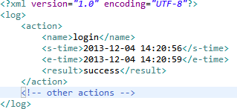
定义water.ustc.interceptor包，并定义LogInterceptor为拦截器类，
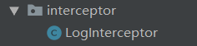
在类中定义preAction()和afterAction()方法，在preAction()方法中打印开始时间，在afterAction中打印结束时间并将action名称，开始时间，结束时间，返回结果写到“log.xml”文件中去，
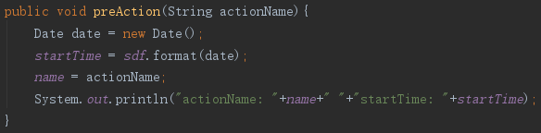
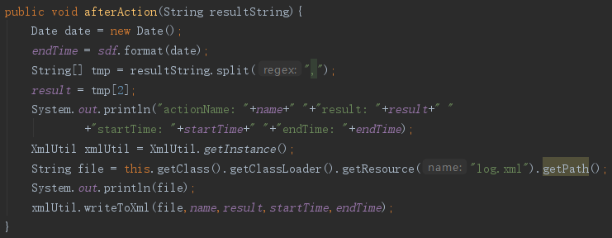
在SimpleController中的XmlUtil工具类中编写writeToXml方法，并事先在资源resourse目录下创建“log.xml”文件，在writeToXml方法中读取log标签保存为Node，若没有log标签，则创建log标签添加为DOM树中的一个Node，分别创建action、name、start_time、end_time、result标签节点，给name、start_time、end_time、result标签写入值，将这四个标签添加到action标签中，最后使用log标签添加该action标签，最后使用Transformer对象将该DOM树转化为xml文件，
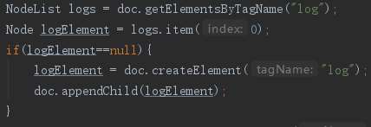
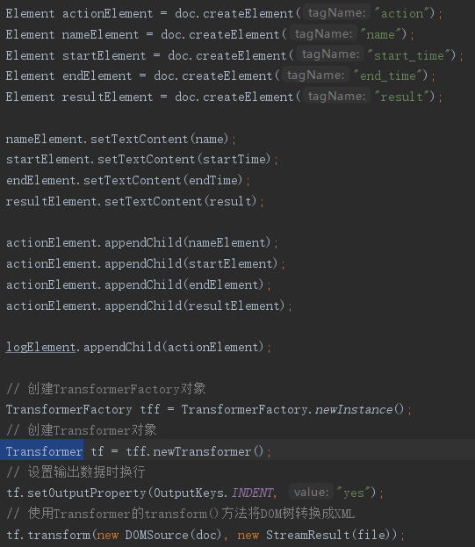

3.基于 E2 ， 在 UseSC 工程的 controller.xml 的中增加<interceptor>节点作为拦截器节点，该节点指明拦截器定义类型及拦截方法。示例如下：
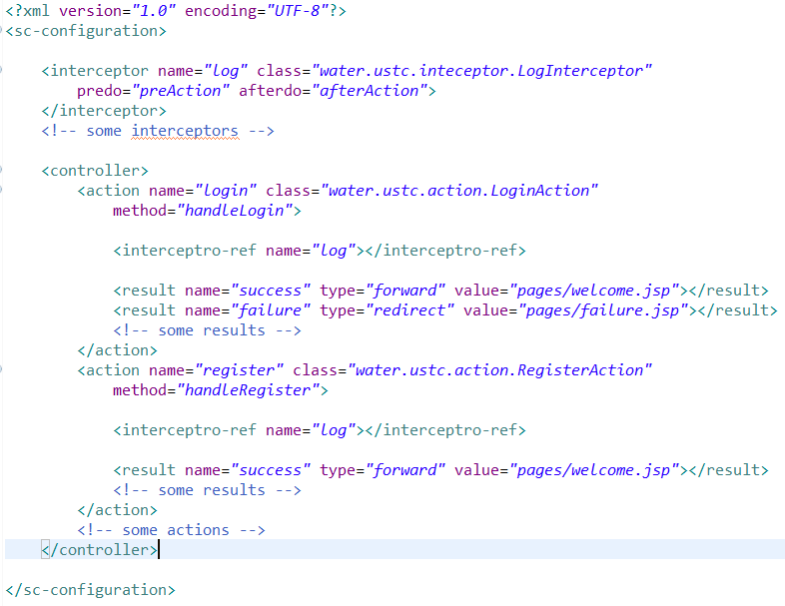
修改controller.xml文件添加拦截器如上图所示，

4.在<action>增加<interceptor-ref>节点作为拦截器引用节点，<interceptor-ref>指向controller.xml 中已定义的<interceptor>节点name属性。
给login action添加拦截器引用结点，
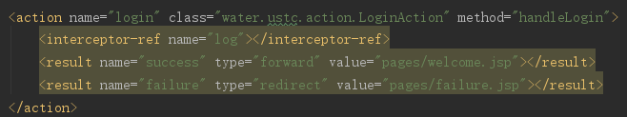

5.修改 SimpleController 工程的控制器代码，当 http 请求某个类型 action 时，控制器检查该 action 是否配置了拦截器。如果有配置， 在 action 执行之前，执行拦截器的 predo()方法，并在 action 执行之后执行拦截器的 afterdo()方法。如果没有配置拦截器，则直接访问目标action。
在XmlUtil工具类中编写analyzeAction方法，解析controller.xml文件中的每个结点，首先获得所有标签为action的结点list actions，与所有标签为interceptor的结点list interceptors，
在actions中查找actionName结点，若找到保存该结点的所有属性，
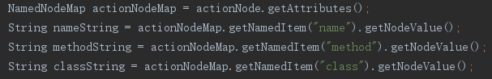
并获得该结点的所有孩子结点list childs，
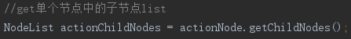
在childs找到标签为interceptor-ref的结点使用其name与interceptors中的拦截器name比较，若找的匹配项，则获得对应拦截器的所有属性，
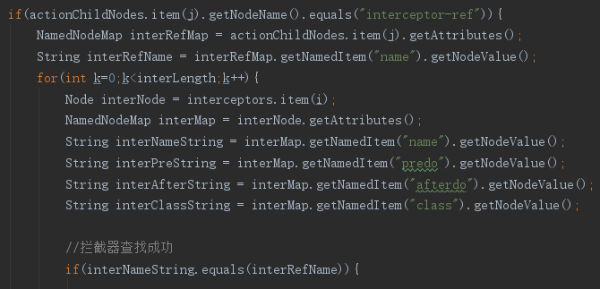
然后通过action的属性获得action的Class对象与method对象，通过拦截器的属性获得其Class对象、predo方法对象与afterdo方法对象，先使用反射执行拦截器的predo方法，然后使用反射完成对应action方法的执行，最后执行拦截器的afterdo方法，完成模拟拦截器的实现，最后获得action的返回结果，
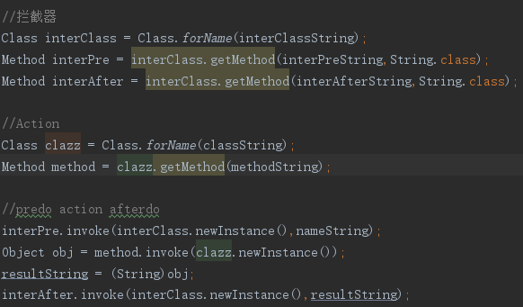
使用结果result与其所有result子标签的name进行比较，若匹配，则获得result的标签的所有属性并返回去解析，最后跳转到对应jsp页面，
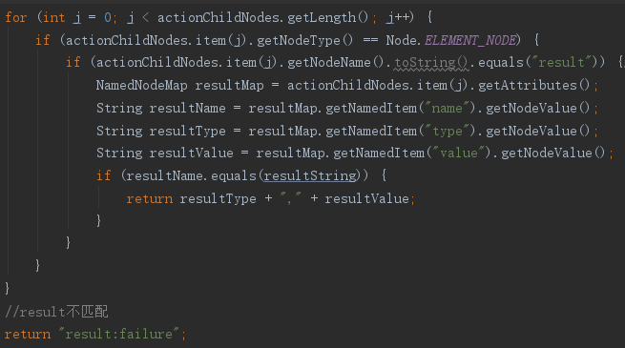
6.将任务 5 中的内容通过 Java 的动态代理机制（Java：InvocationHandler，Proxy，cglib）实现。即每次在访问目标 action 时， 先生成该 action 的代理，在代理中实施拦截功能。
使用动态代理机制实现拦截器，由于动态代理只能代理接口，而我们需要调用的action方法在SimpleController类中只能通过反射完成对UseSC的action方法的调用，因此需要在SimpleController中构建Action反射调用方法的封装，定义Action接口，
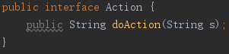
定义ActionPackage为Action接口的实现类，同时实现doAction方法，其中完成反射调用UseSC中的action方法的功能，
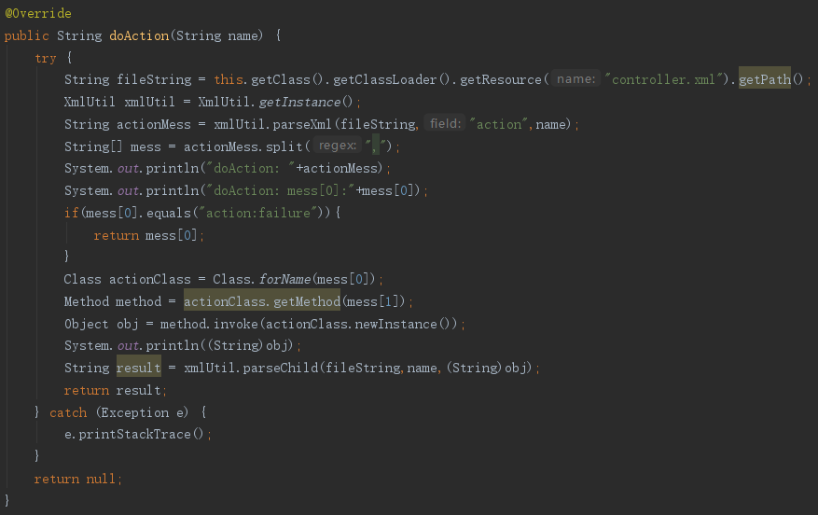
同时还需要构建动态代理类实现InvocationHandler接口，实现其中invoke方法，在方法中解析xml判断是否给action添加了拦截器，若没有添加则返回原方法，
若添加了，则在原调用方法前后添加拦截器的反射调用UseSC中拦截器方法的封装方法preAction与afterAction，
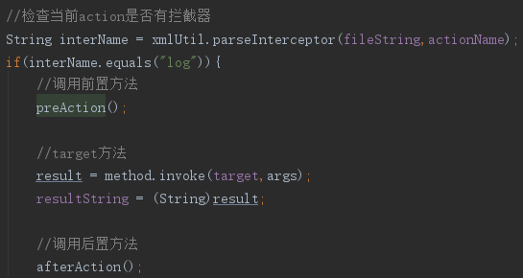
在preAction与afterAction方法中解析controller.xml文件，获得类地址，方法名，构建Class对象，构建method对象，调用该方法，完成对UseSC中的拦截器方法的调用，
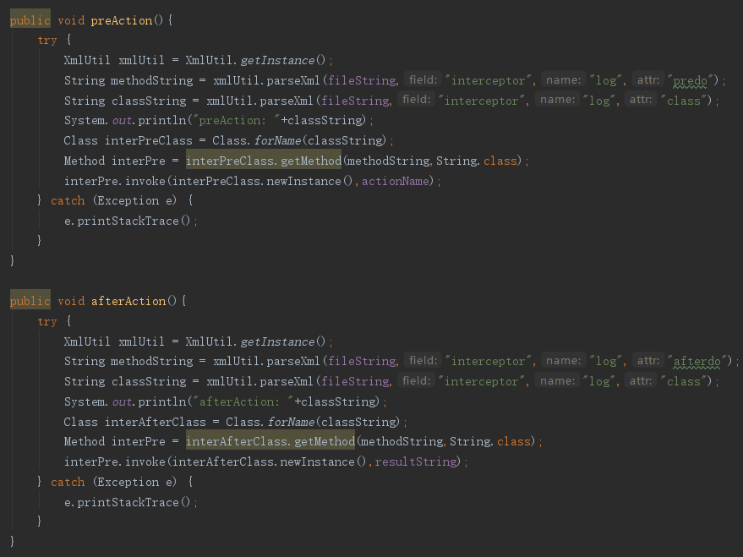
7.自主添加辅助类，以使控制器代码简洁易读。重新打包输出 simple-controller.jar，并测试 UseSC 工程拦截器任务输出结果，直到调试正确。
请求http://localhost:8080/login.sc
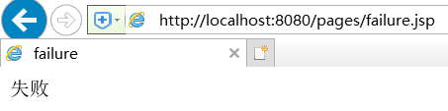
返回failure，于是重定向到failure.jsp中，控制台打印输出，
同时在log.xml文件添加action标签，
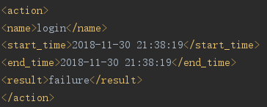

请求http://localhost:8080/register.sc
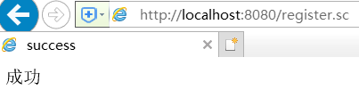
返回success，控制台打印输出，
同时在log.xml文件中添加action标签，
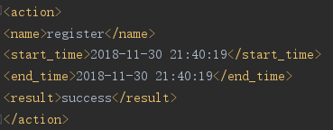

结论
对主题的总结，结果评论，发现的问题，或你的建议和看法。
本次作业学习了什么是拦截器Interceptor，学习了拦截器的概念，学习了拦截器的原理，并在xml解析过程中模拟了拦截器的过程，同时学习了什么是动态代理，学习了动态代理的概念，学习了如何使用InvocationHandler接口与Proxy类实现一个动态代理的思路，并查阅资料回答在 MVC pattern 中，Controller 可以具备哪些功能，并描述是否合理？的问题。
第一个问题，如何使用动态代理代理反射获得的对象：
由于使用动态代理代理需要在SimpleController中获得具体的类对象，而需要调用的类在UseSC中，因此考虑对SimpleController中的反射调用过程进行封装，封装成一个类，用来进行动态代理，
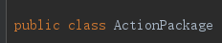
第二个问题，动态代理只能代理接口：
在需要继承proxy类获得有关方法和InvocationHandler构造方法传参的同时,java不能同时继承两个类，我们需要和想要代理的类建立联系，只能实现一个接口，让代理类去实现我们所创建的接口，
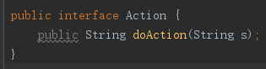

参考文献
1. 参阅github学长代码编写风格
2.Java——DOM方式生成XML
3.Java三大器之拦截器(Interceptor)的实现原理及代码示例
4.Java通过动态代理实现一个简单的拦截器
5.java的动态代理机制详解
6.Java设计模式之动态代理（拦截器的应用）
7.java经典讲解-静态代理和动态代理的区别
8.MVC中的Controller都有哪些作用？
9.jdk的动态代理及为什么需要接口

